ΕΠΙΣΤΗΜΟΝΙΚΑ ΣΤΟΙΧΕΙΑ ΚΑΙ ΘΕΩΡΙΕΣ ΠΟΥ ΣΧΕΤΙΖΟΝΤΑΙ ΜΕ ΤΟ ΦΑΡΟ – ΑΡΧΗ ΛΕΙΤΟΥΡΓΙΑΣ
Αρχικά καιγόταν ξύλα για παραγωγή φλόγας αλλά υπήρχε το μειονέκτημα ότι αυτά καίγονταν πολύ γρήγορα. Επίσης χρησιμοποιήθηκαν κεριά και άνθρακας αλλά ο άνθρακας έβγαζε πολύ καπνό με αποτέλεσμα να εμποδίζει το φως. Το πρόβλημα με τα κεριά ήταν ότι ήταν δύσκολο να παράγουν ικανοποιητικό επίπεδο φωτισμού- άσχετα με τον αριθμό των κεριών που χρησιμοποιούνταν.
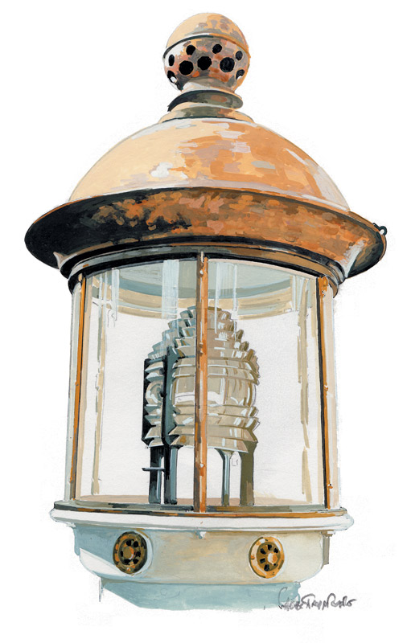
Η εξέλιξη των αποδοτικών πηγών φωτός οδήγησε φυσιολογικά στην ανάπτυξη των αντανακλαστικών συστημάτων. Οι τρεις κύριες ομάδες των οπτικών συστημάτων είναι:
Τα κατοπτρικά (ανακλαστικά),
Τα διοπτρικά (διαθλαστικά),
Τα καταδιοπτρικά (ανακλαστικά και διαθλαστικά).
Ο πρώτος παραβολικός ανακλαστήρας σχεδιάστηκε το 1752 και είχε κατασκευαστεί από επαργυρωμένα γυαλιά, τοποθετημένα σε γύψο.
Ο παραβολικός ανακλαστήρας τοποθετούνταν πίσω από την πηγή φωτός και οι ακτίνες του φωτός ανακλώνται παράλληλα προς τον άξονα του ανακλαστήρα, με αποτέλεσμα να φαίνονται σαν μια δέσμη φωτός. Ανακλαστήρες που ήταν κατασκευασμένοι από σύνθεση χαλκού και αργύρου, γρήγορα αντικατέστησαν τους ανακλαστήρες από χοντρό γυαλί και από το 1800 η χρήση τους έγινε μόνιμη. Η χρήση ενός ανακλαστήρα αύξανε την ισχύ του φωτεινού σήματος περίπου 350 φορές.
Η σπουδαιότερη βελτίωση στη μηχανική των φάρων ήταν ο «φακός φρενέλ». Αυτός είναι ένας διοπτρικός φακός και έχει έναν κεντρικό φακό που περιβάλλεται από ομόκεντρους δακτυλίους από πρισματικό γυαλί.
Οι φάροι είναι συνήθως εφοδιασμένοι με μια μορφή σειρήνας που ηχεί. Σε μερικούς μάλιστα φάρους χρησιμοποιούνται ακόμη ηχητικά σήματα για προειδοποίηση ομίχλης.
Με βάση το σύστημα λειτουργίας:
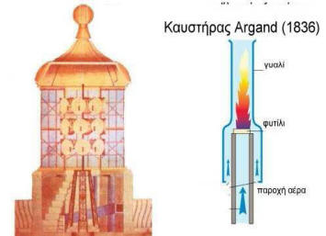
Αρχικά λειτουργούσαν µε την καύση ξύλων, κεριών ή άνθρακα για την παραγωγή φλόγας. Το µμειονέκτημα ήταν ότι ο άνθρακας έβγαζε πολύ καπνό και µμαζεύονταν στο γυαλί του φαναριού µε αποτέλεσμα να εμποδίζεται το φως , ενώ τα κεριά ήταν δύσκολο

να παράγουν ικανοποιητικό επίπεδο φωτισμού. Ο φωτισμός των φάρων δεν είχε μεγάλη απόδοση μέχρι το 1780 όταν ο Ελβετός μηχανικός Aime Argand εφεύρε τον καυστήρα-λάµπα πετρελαίου που φέρει το όνομα του. Ο καυστήρας αυτός χρησιμοποιούσε ένα φυτίλι από το οποίο εξατμίζονταν το πετρέλαιο. Ο καυστήρας αυτός αργότερα προσαρμόσθηκε για χρήση στο φωτισμό µε φωταέριο ενώ το 1901 ο Arthur Kitson(Άρθουρ Κίτσον ) κατασκεύασε έναν καυστήρα μέσα στον οποίο το πετρέλαιο εξατμίζονταν σ’ ένα χάλκινο σωλήνα . Το σχέδιο του Kitson βελτιώθηκε από τον David Hood ( Ντέηβητ Χούντ) το 1921, αυτός ο τύπος καυστήρα χρησιμοποιήθηκε ως τις μέρες µας ,όταν δεν ήταν εφαρμόσιμο το ηλεκτρικό ρεύμα .
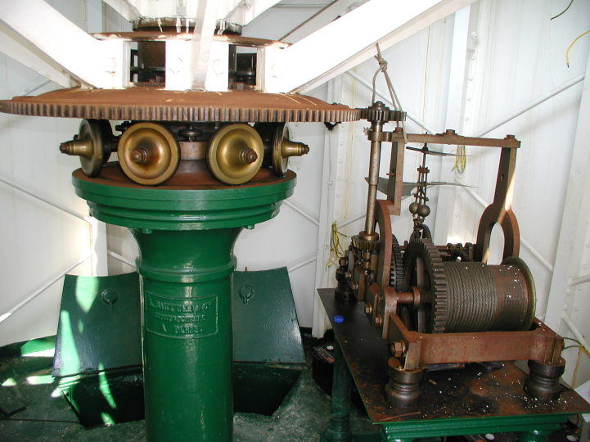
Το σπουδαιότερο γνώρισμα ενός φάρου είναι το φως, γι αυτό με την πρόοδο της τεχνολογίας , έχει αυξηθεί η απόδοση των φωτιστικών σωμάτων. Αρχικά καίγονταν ξύλα για παραγωγή φλόγας, αλλά υπήρχε το μειονέκτημα ότι αυτά τελείωναν πολύ γρήγορα. Χρησιμοποιήθηκαν επίσης κεριά αλλά δημιουργούνταν τόσο πολύ καπνός στο φανάρι με αποτέλεσμα το φως να μην μπορεί να είναι ορατό από μακριά. Η εξέλιξη των αποδοτικών πηγών φωτός οδήγησε στην ανάπτυξη των αντανακλαστικών συστημάτων γιατί μια μεγάλη ποσότητα από την ένταση του Φωτός χάνονταν.

Οι τρεις κύριες ομάδες των οπτικών συστημάτων είναι: τα κατοπτρικά (ανακλαστικά),τα διοπτρικά (διαθλαστικά),τα καταδιοπτρικά (ανακλαστικά και διαθλαστικά).
Ο πρώτος παραβολικός ανακλαστήρας σχεδιάστηκε το 1752 και είχε κατασκευαστεί από επαργυρωμένα γυαλιά, τοποθετημένα σε γύψο. Ο παραβολικός ανακλαστήρας τοποθετούνταν πίσω από την πηγή φωτός και οι ακτίνες του φωτός ανακλώνται παράλληλα προς τον άξονα του ανακλαστήρα, με αποτέλεσμα να φαίνονται σαν μια δέσμη φωτός. Ανακλαστήρες που ήταν κατασκευασμένοι από σύνθεση χαλκού και αργύρου, γρήγορα αντικατέστησαν τους ανακλαστήρες από χοντρό γυαλί και από το 1800 η χρήση τους έγινε μόνιμη. Η χρήση ενός ανακλαστήρα αύξανε την ισχύ του φωτεινού σήματος περίπου 350 φορές.

Η σπουδαιότερη βελτίωση στη μηχανική των φάρων ήταν ο «φακός Φρενέλ». Αυτός είναι ένας διοπτρικός φακός και έχει έναν κεντρικό φακό που περιβάλλεται από ομόκεντρους δακτυλίους από πρισματικό γυαλί. Μετά από αρκετές βελτιώσεις όσο αφορά την κατεργασία του γυαλιού και την ανάπτυξη των 25
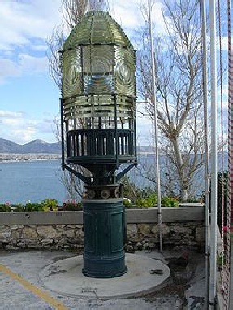
πλαστικών έχουν δώσει την δυνατότητα να περιοριστεί το μέγεθος και το βάρος των οπτικών συστημάτων. Οι φάροι είναι συνήθως εφοδιασμένοι με μια μορφή σειρήνας που ηχεί. Σε μερικούς μάλιστα φάρους χρησιμοποιούνται ακόμη ηχητικά σήματα για προειδοποίηση ομίχλης.

